Муниципальное общеобразовательное учреждение «МОУ СОШ с УИОП № 16»
г.о.Саранск
Еженедельная школьная газета
Развиваемся
Общаемся
Стремимся
Творим
 |  | № 3  16.09– 22.09  2019 г. | 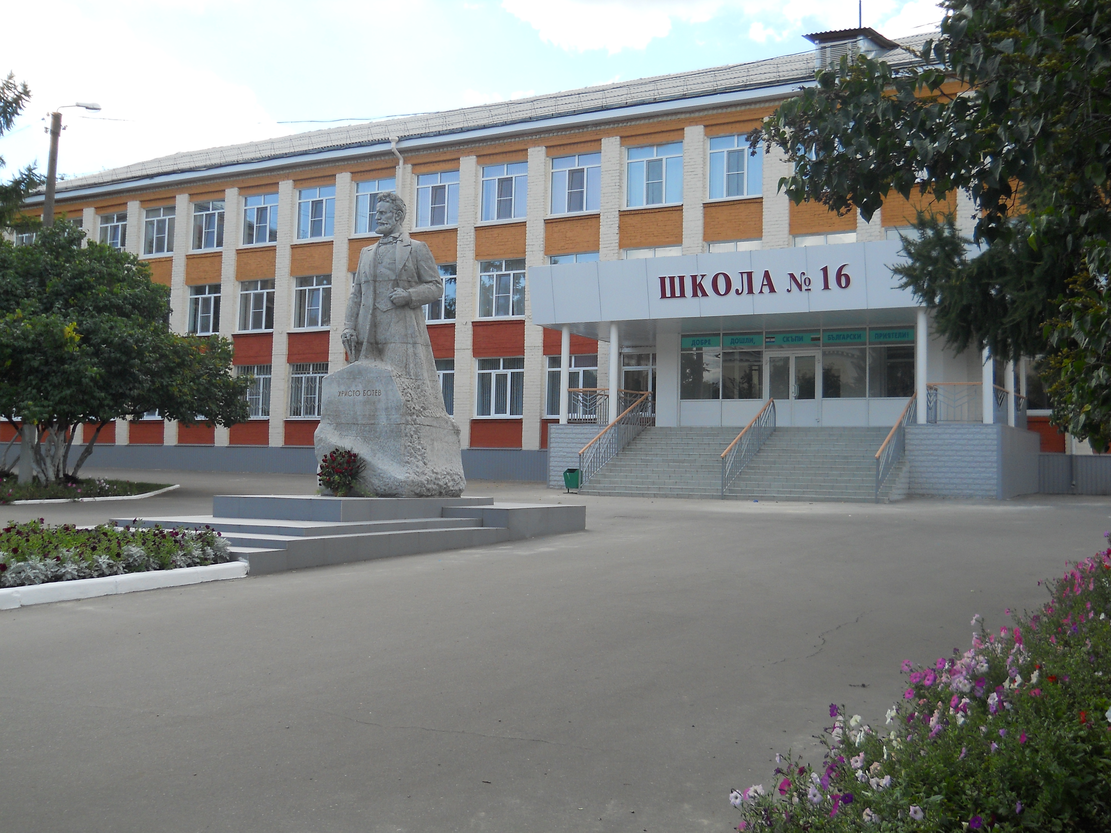
Издается с января 2011 года
«Вот оно какое, наше лето» |  | «Показательные выступления МЧС»
Лето – замечательное время года! Это незабываемые эмоции, неповторимые впечатления, смелые путешествия и веселые прогулки с семьей и друзьями! Беззаботная жизнь детей в летний период наполнена праздниками, развлечениями, смехом и весельем. Только летом ребенок может вдоволь попрыгать, побегать и поваляться на лужайке, целый день играть на детской площадке.  16 сентября в школе прошел фотоконкурс «Вот оно какое, наше лето!» с целью выявления детей сумевших предоставить в фотографиях активные и разнообразные формы досуга (отдыха) в летний период.  Это лето удивляет нас своей непредсказуемостью. Ливневый дожди, грозы, удушающая жара, шквальный ветер уже никого не удивляет. Как вы переносите такие сюрпризы от природы? Наверняка у многих есть забавные летние фотографии.  Поздравляем победителей и призёров школьного конкурса фотографий!!!  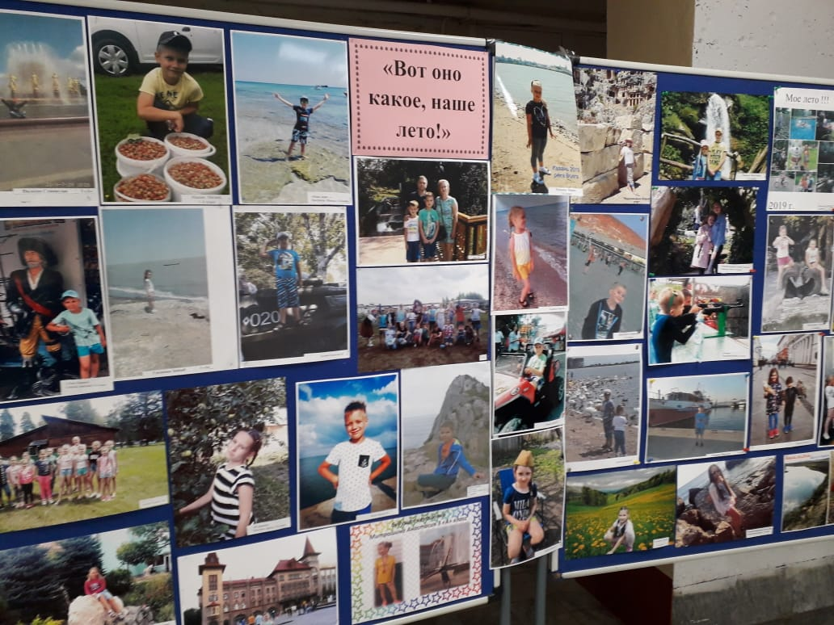  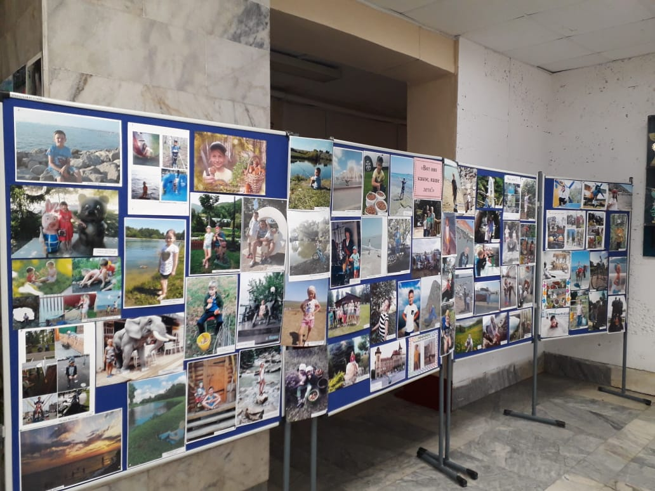  1 место- Рыбкина Анастасия 1А, Базеев Максим 2Б, Ребрышкин Игнат 3А, Сонина Алиса 3Б, Болдырева Дарья 4Б, Маскинсков Ярослав 5Б, Петров Алексей 8А.  2 место- Макеев Матвей 1А, Колесникова Мария 2А, Пивкина Варвара 2Б, Сеськина Жанна 2Б, Анашкина Арина 3Б, Малахова Полина 7Б.  3 место- Арсентьев Максим 2А, Черепецкая Кира 3Б, коллаж из фотографий 1Б.  МОЛОДЦЫ!!! |  | 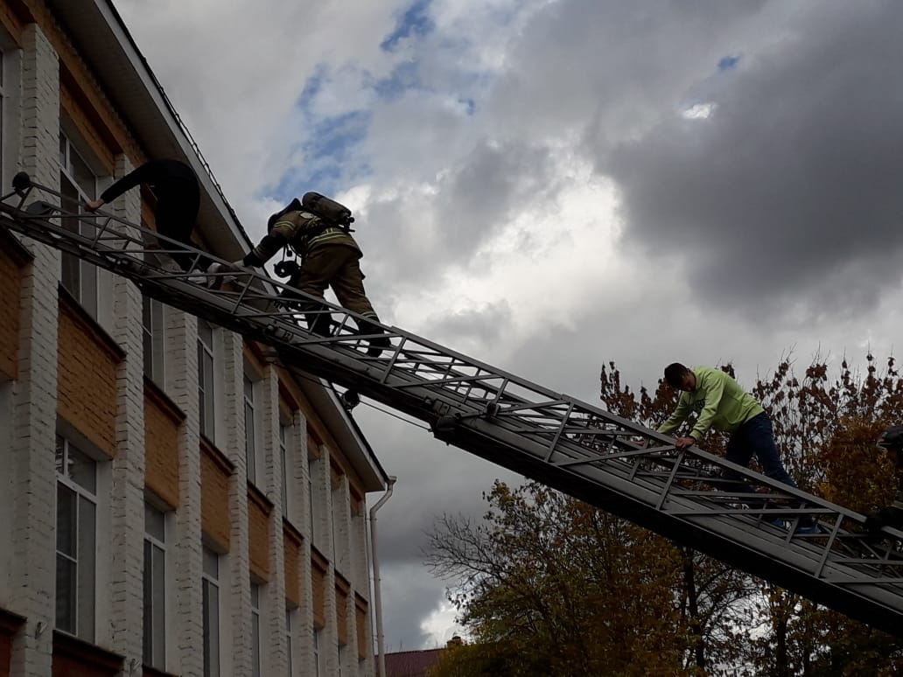  17 сентября 2019 года сотрудники МЧС с руководителями объектов здравоохранения, образования и социальной сферы провели учебно-методические сборы. Целью мероприятия было повышение культуры поведения и безопасности населения при угрозе возникновения чрезвычайных ситуаций природного и техногенного характера, пропаганда спасательных работ и мероприятий по снижению рисков бедствий.  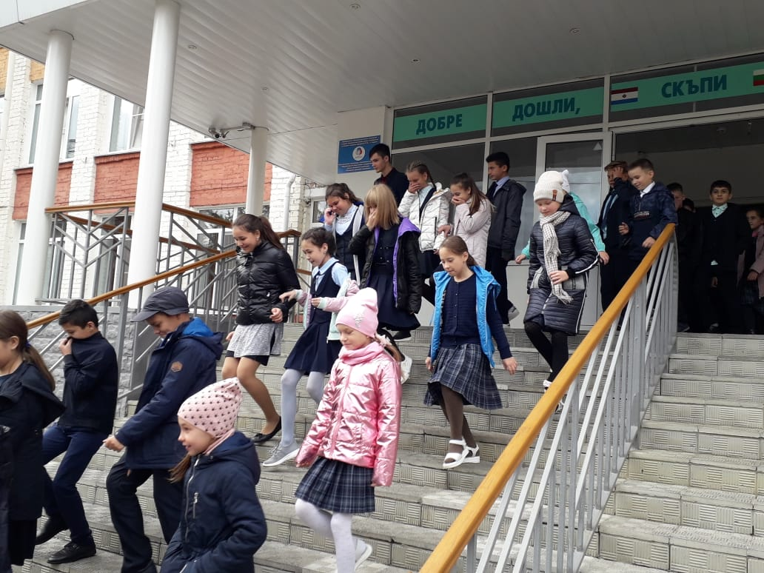  Мероприятие состояло из нескольких частей. Сначала участники углубились в теорию, познакомились со спецтехникой, а затем состоялись показательные пожарно-тактические учения. Местом их проведения стала наша школа № 16.  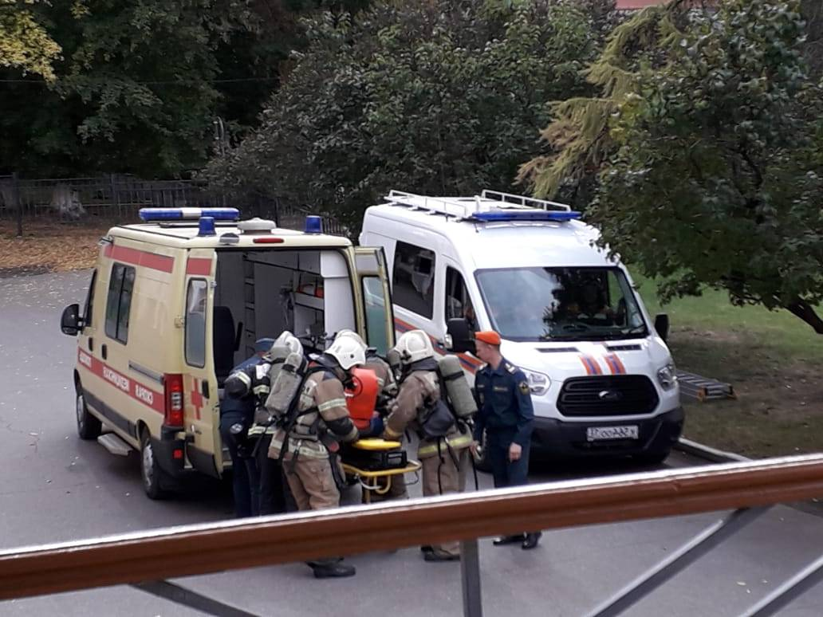  По тактическому замыслу, в школе произошёл пожар на третьем этаже. Причиной стала неисправная электропроводка в кабинете физики. После того, как сработала автоматическая пожарная сигнализация, сотрудники школы позвонили в пожарно-спасательную службу по телефону «101» и начали самостоятельно эвакуировать детей.  Прибывшие на место сотрудники МЧС с помощью автолестницы спасли троих условно пострадавших из окна третьего этажа. Ещё один человек был эвакуирован с козырька крыши. В целях безопасности было развёрнуто пневматическое прыжковое спасательное устройство «Куб жизни».
«Квест РДШ» |  | «Поздравляем!»
Росси́йское движе́ние шко́льников (РДШ)— общероссийская общественно-государственная детско-юношеская организация. Образована 29 октября 2015 года в соответствии с Указом Президента РФ. Создана при Федеральном агентстве по делам молодёжи. Декларируемая цель — совершенствование государственной политики в области воспитания подрастающего поколения. Членство допускается с 8 лет и является добровольным.  19 и 21 сентября 2019 года в нашей школе для учеников 5-8 классов прошёл квест «Что такое РДШ?». Целью данного квеста было ознакомление детей с направлениями Российского Движения Школьников. Ребята прошли 6 станций, каждая из них рассказывала про направления РДШ:  - «Пресс-центр» (Информационно-медийное направление)  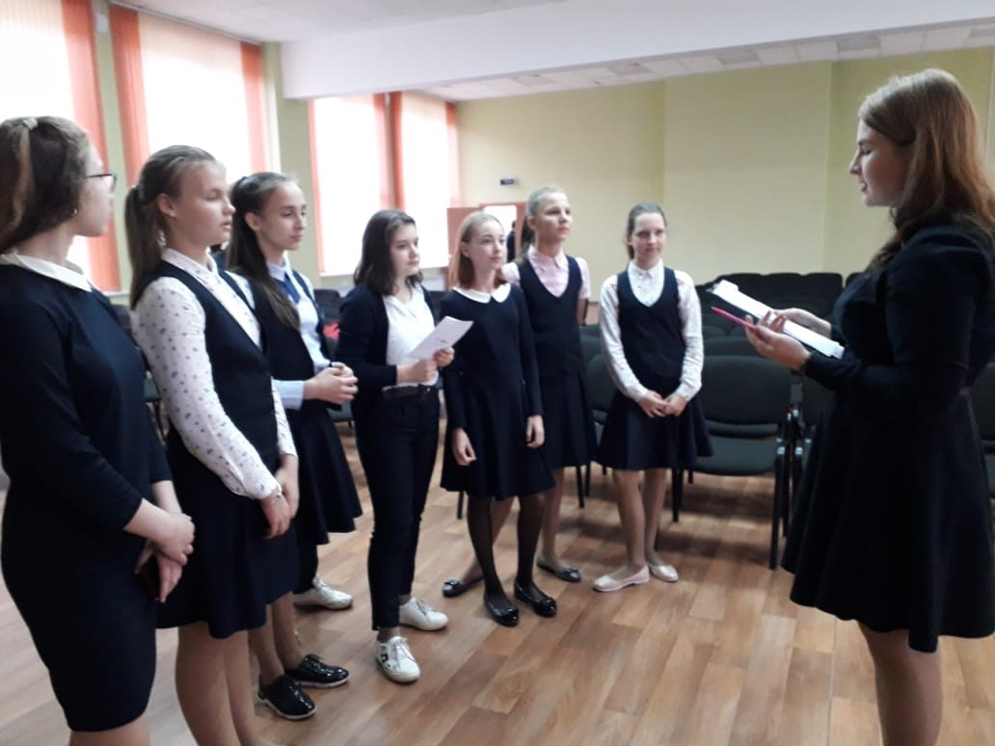  - «Приседай с РДШ» (личностное развитие);  - «Творческая» (личностное развитие);  - «Паутина» (экологичская);  - «Наша гордость»  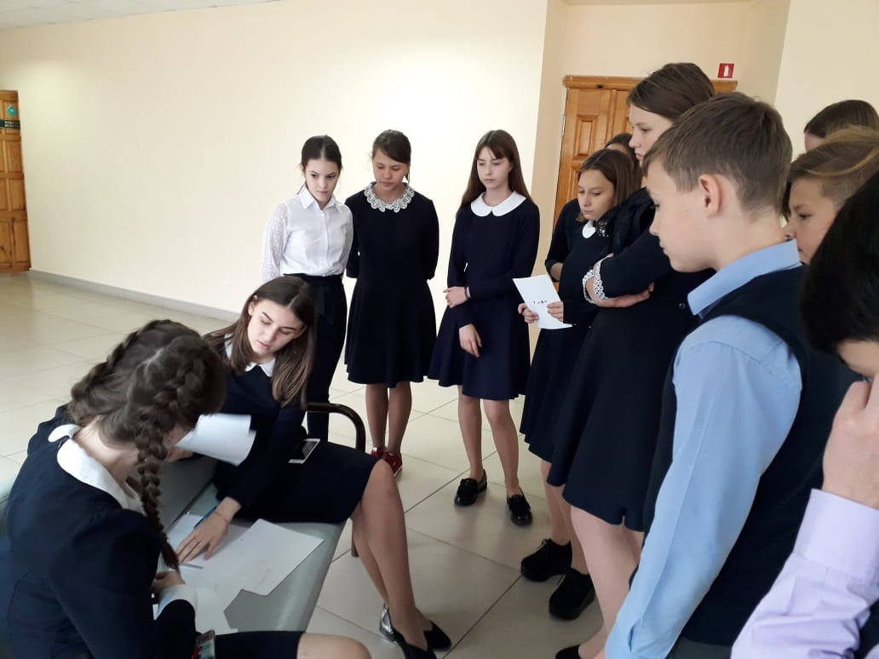  (Военно-патриотическое)  - «Добрые дела» (гражданская активность);  Победу среди 7-8 классов одержала команда 7Б класс.  Среди 5-6 классов первое место – 5Б класс, второе – 5А класс. |  | ПОЗДРАВЛЯЕМ!!!  Альгасову Дарину, ученицу 9А класса,  победителя  в соревнованиях по легкой атлетике среди учащихся школ г.о.Саранск.  (дистанция 100 метров).  (Руководитель Васягин М.В., учитель физической культуры).  «Берегитесь гриппа!»  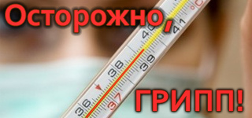  Для осени характерен всплеск простудных заболеваний. Одна из его причин — сезонные колебания иммунитета. Как правило, осенью и зимой эти показатели понижены. Кроме того, такие факторы, как охлаждение организма, недостаток солнечного света, витаминов, неполноценное и нерегулярное питание, неправильный образ жизни, низкая физическая активность также приводят к снижению иммунитета. Основными симптомами гриппа являются внезапное начало, высокая температура, головные, мышечные боли, боли в глазных яблоках, воспаление горла, сухой непродуктивный кашель, слабость, чувство разбитости.  Источником заражения при гриппе является больной человек, и лишь в редких случаях некоторые животные – свиньи, птицы. Следует учитывать, что заразиться можно и от человека со стертой формой гриппа, когда его проявления минимальны и могут не восприниматься человеком как болезнь. Вирус гриппа передаётся воздушно - капельным путём и прежде всего попадает на слизистые оболочки носа и горла. Поэтому, вернувшись домой, не забывайте тщательно вымыть руки с мылом, а ещё хорошо бы прополоскать горло.  Редактор, компьютерная вёрстка, дизайн: учащиеся 9А класса  Корреспонденты: учащиеся 9А класса. Отпечатано в типографии МОУ «СОШ с УИОП №16» Тираж: 21 экз.  Издание выходит еженедельно.

